IAC-26-A6.IP.6
Alçak Dünya Yörüngesinde Uzay Enkazı Çarpışma Riskinin Değerlendirilmesi için Makine Öğrenmesi Tabanlı Simülasyon Yaklaşımı
Mustafa İsa Oruçtutan*
Fırat Üniversitesi, Elazığ, Türkiye
mustafaisaoructutan@gmail.com
* Sorumlu yazar
Özet
Bu çalışma, alçak Dünya yörüngesindeki kataloglanmış nesneler arasındaki yakınlaşma olaylarını kamuya açık İki Satırlı Eleman verileri ve SGP4 yörünge yayılımı kullanarak inceleyen açık kaynaklı bir çerçeve sunmaktadır. Aday karşılaşmalar, ihtiyatlı bir elemenin ardından en yakın yaklaşım zamanının hassas biçimde kestirilmesiyle belirlenmiştir. Belirlenimci vekil etiket, yayılım sonucu elde edilen en küçük ayrılma mesafesini ve en yakın yaklaşmadaki göreli hızı birleştirmektedir. Zamansal veri sızıntısını ve katalog çifti ezberlemesini önlemek amacıyla modeller kronolojik bir kesim ve ayrılmış nesne çiftleri kullanılarak değerlendirilmiştir. Tamamlanan arşiv 97 doğrulanmış anlık görüntü, 19.018 aday çift gözlemi ve 1.469 vekil-pozitif gözlem içermiştir. Ayrılmış test bölümü 2.795 gözlem ve 223 pozitif örnekten oluşmuştur. Öğrenilmiş modeller arasında SVM 0,418 ile en yüksek PR-AUC ve 0,874 ile en yüksek duyarlılığa ulaşırken, LightGBM 0,438 ile en yüksek F1 değerini elde etmiştir. Buna karşılık yayılıma dayalı mesafe sıralaması 0,725 PR-AUC'ye, sabit 25 km çalışma noktası ise 0,510 F1 değerine ulaşmıştır. Keşifsel karşılaştırma daha iyi bir yanlış alarm dengesi göstermemiştir. Arşiv önceden belirlenmiş edinim sıklığı kapılarını karşılamadığı için uyarlanabilirlik iddiası doğrulayıcı olarak değerlendirilememiştir. Bu nedenle bulgular, doğrulayıcı veya operasyonel çarpışma riski performansı olarak değil, pilot kanıt olarak raporlanmıştır. Temel katkı; yeniden üretilebilir, veri sızıntısına dayanıklı bir değerlendirme çerçevesi ile şeffaf bir negatif sonuçtur.
Anahtar kelimeler: uzay enkazı; yakınlaşma analizi; SGP4; makine öğrenmesi; zamansal doğrulama; yanlış alarmlar
Kısaltmalar: FAR - yanlış alarm oranı; LEO - alçak Dünya yörüngesi; PR-AUC - kesinlik-duyarlılık eğrisi altında kalan alan; SGP4 - Basitleştirilmiş Genel Tedirginlikler 4; SVM - destek vektör makinesi; TCA - en yakın yaklaşım zamanı; TLE - İki Satırlı Eleman.

1. Giriş
LEO'daki aktif uzay aracı ve enkaz nesnelerinin sayısındaki artış, taranması gereken yakınlaşmaların hacmini büyütmektedir. Kamuya açık TLE verileri tekrarlanabilir akademik çalışmaları mümkün kılsa da güvenilir bir operasyonel çarpışma olasılığı için gereken kovaryans, katı cisim yarıçapı ve doğrulanmış sonuç bilgilerini sağlamaz. Bu nedenle çalışma fiziksel çarpışma olasılığı yerine simülasyondan türetilen şeffaf bir vekil hedefi incelemektedir. Ayrım önemlidir: raporlanan etiketler, doğrulanmış tehlikeli olayları değil, belirtilen varsayımlar altındaki yayılıma dayalı karşılaşma geometrisini tanımlar [9].
Tekrarlanan yörünge gözlemlerini kullanan makine öğrenmesi çalışmaları iyimser doğrulamaya özellikle açıktır. Rastgele satır bölmeleri aynı katalog çiftini, komşu anlık görüntüleri veya gelecekteki en yakın yaklaşımdan türetilmiş bilgileri hem eğitim hem de test bölümlerine yerleştirebilir. Böylece bir model gerçekte çift kimliğini ezberlerken veya hedefi tanımlayan değişkenlerden yararlanırken genelleme yapıyormuş gibi görünebilir. Bu değerlendirme zamanı ve katalog çiftlerini ayırarak ve öğrenicileri yalnızca gözlem anında mevcut niceliklerle sınırlandırarak her iki riski de ele almaktadır.
Kabul edilen çalışma hipotezi, makine öğrenmesi sınıflandırıcılarının klasik sabit mesafe yöntemine göre daha yüksek uyarlanabilirlik ve daha az yanlış alarm sağlayacağını öngörmüştür. Bu makalenin amacı, veriyi gördükten sonra beklentiyi korumak değil, onu şeffaf biçimde sınamaktır. Katkılar şunlardır: (i) denetlenebilir bir TLE/SGP4 edinim ve yayılım hattı; (ii) hassas TCA aramasından önce ihtiyatlı eleme; (iii) geleceğe ve hedef tanımına ait bilgileri dışlayan açık bir özellik sınırı; (iv) katalog çiftleri ayrılmış belirlenimci kronolojik değerlendirme; ve (v) keşifsel negatif sonucun doğrudan raporlanması.

2. Veri ve yöntemler

2.1 Gözlem arşivi ve kalite durumu
Dondurulmuş iac26-leo-mixed-75-v2 kataloğu, seçilmiş Iridium 33 ve Cosmos 2251 parçaları ile birden çok eğim rejiminden 75 LEO nesnesini içermektedir. TLE anlık görüntüleri CelesTrak'tan [10] istenmiş, kimlik doğrulamalı Space-Track yedeği [11] yapılandırılmış ve değişmez şema-3 paketleri olarak saklanmıştır. Katalog SHA-256 karması 64c3d2329281da0e246226cb552aafe3b961c553c9487d7cfd9c96374aaa1f4c değeridir. Her paket deney kimliği, yapılandırma, kaynak karmaları, çalışma zamanı kökeni ve simülasyon parametrelerini bağlamaktadır.
Tamamlanan iac26-10d-v3 arşivi 26 Temmuz-5 Ağustos 2026 aralığını kapsamakta ve planlanan 120 adet iki saatlik dilimin 97'sinde doğrulanmış anlık görüntü içermektedir. Kapsama %80,833 ile %90 alt sınırının altında kalmıştır. En büyük boşluk 16,844 saat, en uzun aynı TLE karması dizisi sekiz dilimdir. Bu nedenle kanonik doğrulayıcı sonuç not_enough_data'dır ve sonuçlar keşifseldir. Önceki v2 koşusu, tekrarlanan aynı TLE girdileri ilgili kapıyı geri döndürülemez biçimde başarısız kıldığı için pilot olarak tutulmuş ve v3 ile birleştirilmemiştir; katalog, eşikler, bölme tohumları ve model ayarları değiştirilmemiştir.

2.2 Yörünge yayılımı, eleme ve vekil hedef
Durum vektörleri Vallado ve arkadaşlarının [1] belgelediği modernleştirilmiş SGP4 uygulamasıyla 12 saatlik bir ufuk boyunca yayılmıştır. Vektörleştirilmiş 30 saniyelik eleme, yapılandırılmış göreli hız sınırı ve sayısal güvenlik payı altında 200 km'lik bir karşılaşmanın imkânsız olduğu çiftleri ayırmıştır. Kalan tüm çiftler yerleşik yakın yaklaşma yöntemleriyle [2,13] her 5 dakikalık aralık içinde hassas bir minimum aramasıyla değerlendirilmiştir. 200 km ve 30 saniye değerleri fiziksel çarpışma eşikleri değil, ihtiyatlı tutma ile hesaplama maliyetini dengeleyen dondurulmuş mühendislik seçimleridir.
Bir satır, yayılım sonucu en küçük mesafe en fazla 50 km ve TCA'daki göreli hız en az 10 km/s olduğunda vekil-pozitif kabul edilmiştir. Düzeltilmiş geçmiş, 1.656 benzersiz katalog çiftinden 19.018 aday gözlem içermekte; 1.469 satır (%7,724) bu kuralı karşılamaktadır. Hedef kasıtlı olarak belirlenimci ve denetlenebilirdir. Kamuya açık TLE'ler operasyonel değerlendirme için gereken kovaryans ve katı cisim bilgilerini sağlamadığından bu hedef çarpışma olasılığı değildir [3].

2.3 Öngörücüler ve sınıflandırıcılar
Öğrenilmiş modeller altı anlık durum öngörücüsü almaktadır: mevcut çift mesafesi, irtifa farkı, en büyük TLE yaşı, radyal göreli hız, teğetsel göreli hız ve yaklaşma açısı. Gelecekteki minimum mesafe, TCA, TCA'ya kalan süre, TCA'daki göreli hız, risk puanı ve hedefi tanımlayan ya da yeniden kuran diğer nicelikler dışlanmıştır. Standartlaştırma yalnızca eğitim bölümünde Lojistik Regresyon ve radyal taban fonksiyonlu SVM için uyarlanmıştır.
XGBoost [7] önceden belirlenmiş birincil öğrenilmiş modeldir. Lojistik Regresyon, Rastgele Orman [5], SVM [6], Karar Ağacı ve LightGBM [8] scikit-learn uyumlu iş akışlarıyla [12] yürütülen ikincil keşifsel karşılaştırmalardır. Sınıf ağırlıkları ve XGBoost scale_pos_weight değeri yalnızca eğitim verisinden belirlenmiştir. İkili ölçütler, duyarlılık eşleştirilmiş eşikler yerine uygulamaların varsayılan karar kuralını (olasılık 0,5 veya SVM karar puanı 0) kullanmıştır. Test kümesinde ayar yapılmamıştır.

2.4 Veri sızıntısına dayanıklı bölme ve ölçütler
Kanonik katalog çiftleri tuzlanmış SHA-256 eşlemesiyle belirlenimci biçimde atanmıştır. Gözlenen zamanların %40'ında tam anlık görüntü blokları arasına bir kesim yerleştirilmiş, katalog çiftlerinin %25'i test için ayrılmıştır. Yalnızca eğitim çiftlerinin kesimden önceki, ayrılmış çiftlerin ise kesimden sonraki gözlemleri kullanılmıştır. Kesim 29 Temmuz 2026 15:13:52 UTC'dir. Toplam 10.518 çapraz kadran satırı ve bunların 776 pozitifi eğitim ile testin dışında bırakılmıştır. Bu tasarım hem zamansal sızıntıyı hem de çift ezberlemesini önlemektedir.
Kesinlik, duyarlılık, F1, doğruluk ve FAR her modelin ikili tahminlerinden hesaplanmıştır. FAR, FP/(FP+TN) olarak tanımlanmıştır. PR-AUC ve ROC-AUC, sınıf dengesizliğinde doğruluktan daha bilgilendirici olan sürekli karar puanlarını kullanmıştır [4]. Mesafe karşılaştırıcısında ikili karışıklık ölçütleri sabit 25 km alarmını, PR-AUC ve ROC-AUC ise yayılıma dayalı en küçük mesafenin negatifini sürekli puan olarak kullanmıştır. Aynı mesafe karşılaştırıcısının bu iki görünümü, ikili bir alarmın tam sıralama gibi yorumlanmasını önlemek için ayrı biçimde etiketlenmiştir.

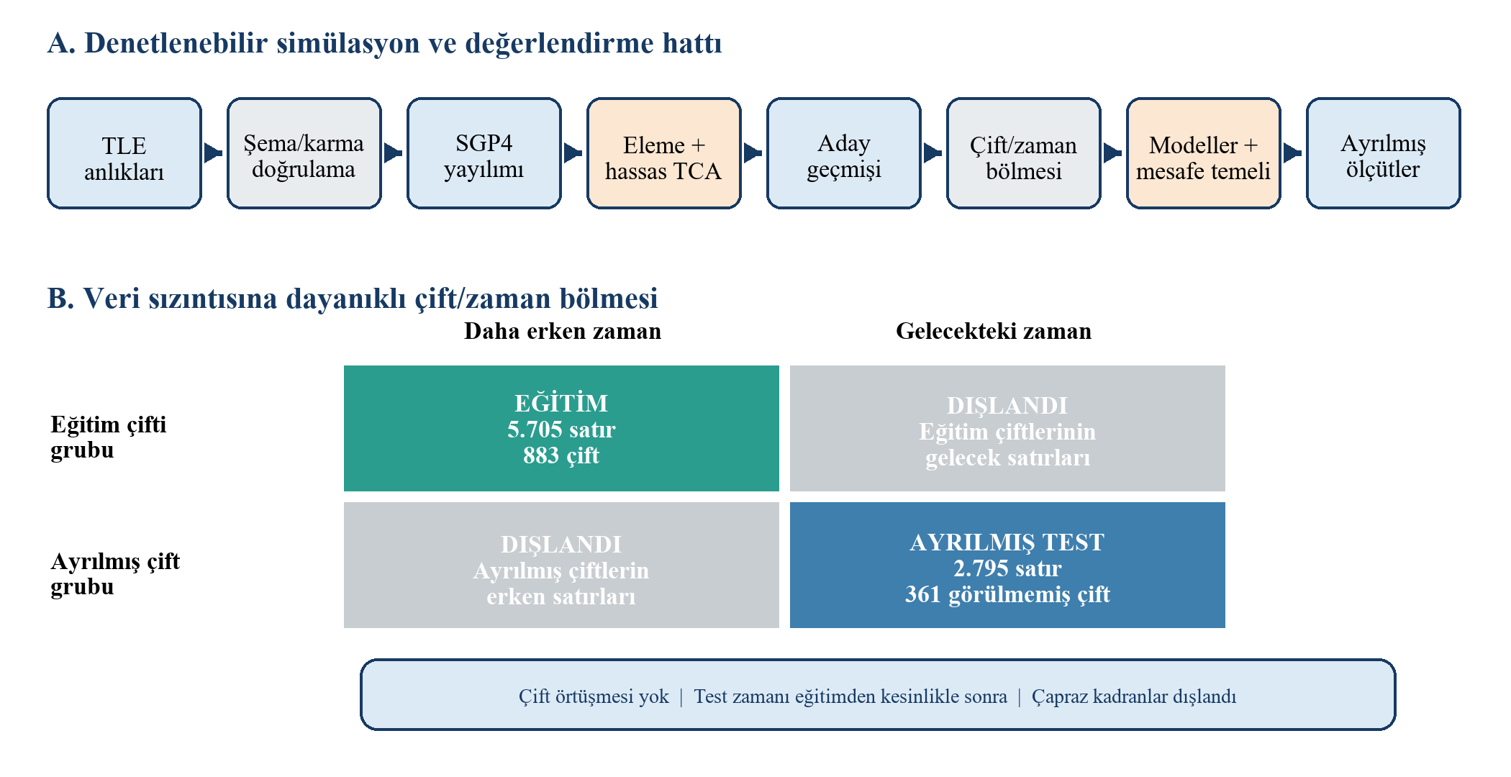
Şekil 1. Denetlenebilir TLE/SGP4 hattı ve veri sızıntısına dayanıklı çift/zaman bölmesi. Testte yalnızca gelecekteki ayrılmış çift kadranı kullanılmış; çapraz kadranlar dışlanmıştır.

3. Bulgular

3.1 Veri kümesi ve bölme desteği
Eğitim bölümü 883 katalog çiftinden 5.705 satır ve 470 pozitif örnek içermektedir. Ayrılmış test bölümü ise 361 farklı çiftten 2.795 satır ve 43 pozitif çift ile 58 anlık görüntüye dağılmış 223 pozitif örnek içermektedir. Eğitim ve test arasında katalog çifti örtüşmesi yoktur ve her test zaman damgası tüm eğitim zaman damgalarından sonradır. Şekil 2 kanıtın neden keşifsel olduğunu, Tablo 1 ise değerlendirilen veriyi özetlemektedir.
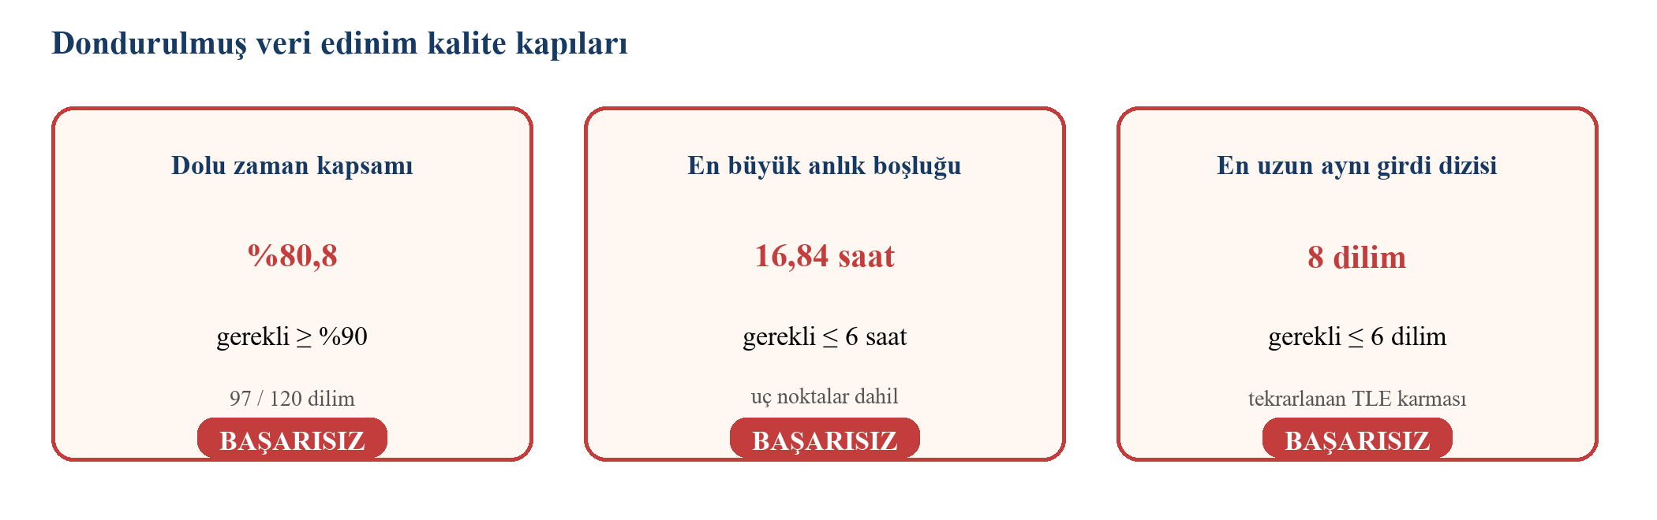
Şekil 2. Dondurulmuş veri edinim kalite kapıları. Gösterilen üç kapının tamamı başarısız olmuştur; bu nedenle model sonuçları keşifseldir.
Tablo 1. Arşiv ve veri sızıntısına dayanıklı bölme özeti
Bölüm | Satır | Pozitif satır | Katalog çifti
Düzeltilmiş geçmişin tamamı | 19.018 | 1.469 | 1.656
Eğitim | 5.705 | 470 | 883
Ayrılmış test | 2.795 | 223 | 361

3.2 Ayrılmış testte model karşılaştırması
Tablo 2, katalog çiftleri ayrılmış gelecekteki test performansını göstermektedir. Mesafe karşılaştırıcısı en güçlü sıralama performansını vermiştir (PR-AUC 0,725; ROC-AUC 0,975). 25 km çalışma noktasında ayrıca en yüksek F1 (0,510) ve kesinlik (0,754) değerlerine ulaşmıştır. Öğrenilmiş modeller arasında SVM en yüksek PR-AUC (0,418), ROC-AUC (0,904) ve duyarlılığı (0,874), LightGBM ise en yüksek öğrenilmiş model F1 değerini (0,438) elde etmiştir.
Tablo 2. Katalog çiftleri ayrılmış kronolojik test performansı
Yöntem | PR-AUC | ROC-AUC | Kesinlik | Duyarlılık | F1 | FAR
Mesafe karşılaştırıcısı | 0,725 | 0,975 | 0,754 | 0,386 | 0,510 | 0,011
Lojistik regresyon | 0,385 | 0,826 | 0,170 | 0,839 | 0,283 | 0,355
Karar ağacı | 0,137 | 0,608 | 0,289 | 0,274 | 0,281 | 0,058
Rastgele orman | 0,412 | 0,877 | 0,620 | 0,197 | 0,299 | 0,010
SVM | 0,418 | 0,904 | 0,265 | 0,874 | 0,406 | 0,211
XGBoost | 0,367 | 0,850 | 0,360 | 0,439 | 0,396 | 0,068
LightGBM | 0,408 | 0,876 | 0,338 | 0,623 | 0,438 | 0,106
Not: Mesafe karşılaştırıcısının PR-AUC ve ROC-AUC değerleri sürekli -minimum-mesafe sıralamasını; kesinlik, duyarlılık, F1 ve FAR değerleri sabit 25 km alarmını kullanmaktadır.
Çalışma noktalarındaki ödünleşimler belirgindir. SVM 223 pozitifin 195'ini yakalamış fakat 542 yanlış pozitif üretmiştir (FAR 0,211). Lojistik Regresyon 187 pozitifi yakalamış ancak 912 yanlış pozitif üretmiştir (FAR 0,355). Rastgele Orman sabit alarmın FAR değerine yaklaşık olarak eşleşmiş (0,010'a karşı 0,011) fakat yalnızca 44 pozitifi yakalayarak 0,197 duyarlılıkta kalmıştır. Dolayısıyla daha düşük alarm yükü üstün bir kesinlik-duyarlılık dengesi yerine kaçırılan pozitiflerden kaynaklanmıştır. Sabit alarm TP=86, FP=28, FN=137 ve TN=2.544 üretmiştir.
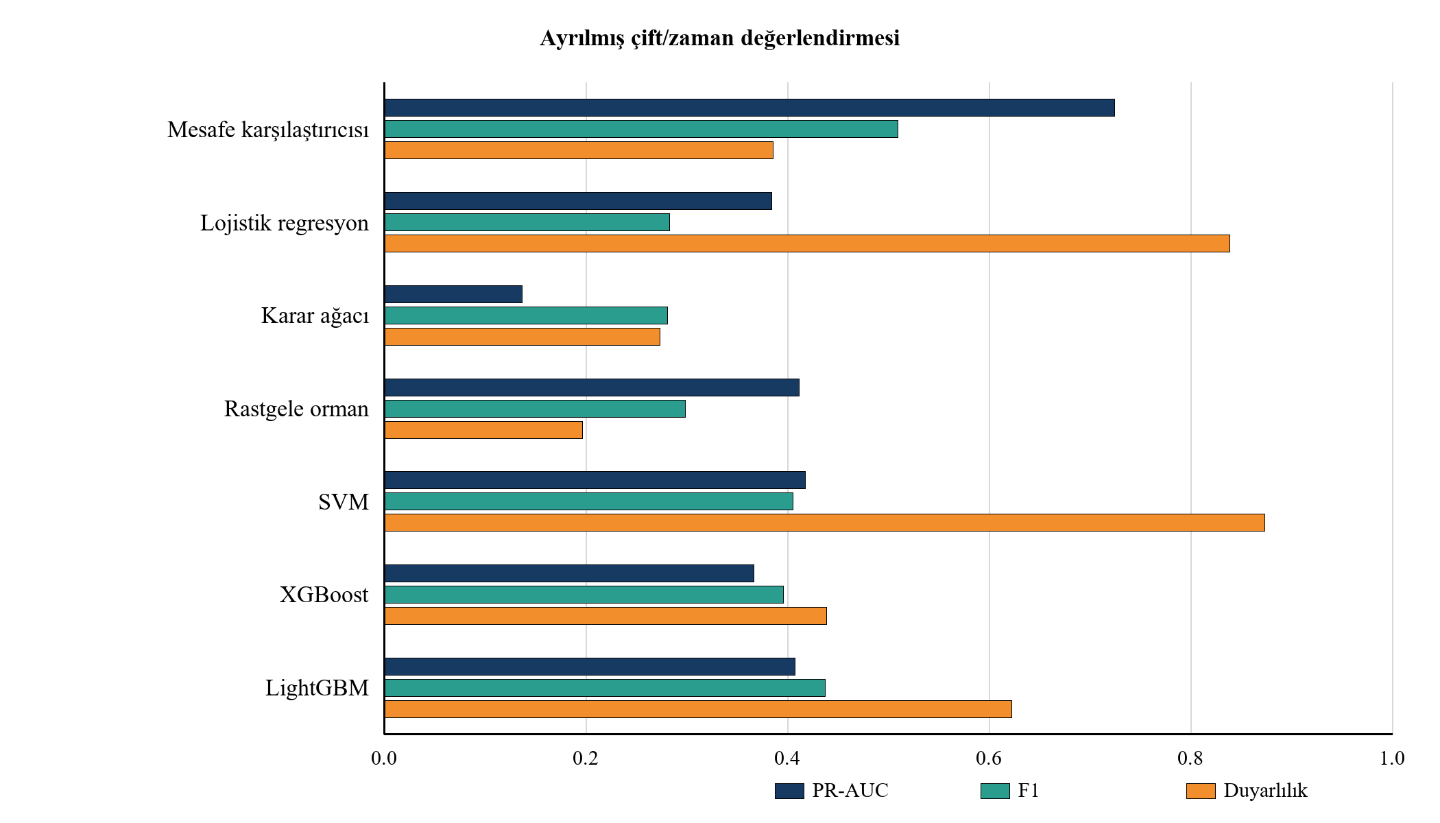
Şekil 3. Keşifsel ayrılmış test karşılaştırması. Mesafe satırı PR-AUC için sürekli mesafeyi, F1 ve duyarlılık için sabit 25 km alarmını kullanmaktadır.

4. Tartışma

4.1 Negatif sonucun ortaya koyduğu şey
Keşifsel sonuçlar, öğrenilmiş modeller için başlangıçta beklenen yanlış alarm üstünlüğünü göstermemiştir. Önceden belirlenmiş doğrulayıcı uyarlanabilirlik analizi, kanıt kapıları başarısız olduktan sonra yürütülememiştir. Bu nedenle uyarlanabilirlik hipotezi çürütülmüş değil, doğrulanmamış durumdadır. Bu ifade, makine öğrenmesinin evrensel olarak daha kötü olduğunu iddia etmekten bilinçli biçimde daha dardır.
Sonuç aynı zamanda görevdeki önemli bir asimetriyi yansıtmaktadır. Vekil etiket gelecekteki yayılıma dayalı minimum mesafeyi doğrudan içermektedir. Mesafe karşılaştırıcısı satırları aynı hedef bileşeniyle sıralarken öğrenilmiş modellere gelecekteki TCA'dan türetilmiş bilgi kasıtlı olarak verilmemiş ve modeller gelecekteki şiddeti altı anlık durum değişkeninden çıkarmak zorunda bırakılmıştır. Bu nedenle karşılaştırıcı bağımsız çarpışma gerçeği değil, hedef bileşeniyle güçlü biçimde hizalı bir kontroldür. Üstünlüğü, 25 km alarmının operasyonel olarak en iyi olduğunu kanıtlamaz.
Bu asimetri bilimsel olarak yararlıdır; çünkü hedefin nasıl kurulduğunun ve hangi özelliklerin mevcut olduğunun görünen model performansını nasıl şekillendirdiğini gösterir. Gelecekteki minimum mesafe veya TCA'daki göreli hızın öğrenilmiş özelliklere eklenmesi sınıflandırmayı kolaylaştırırdı; ancak bu, belirlenimci etiketi yeniden kurarak hedef sızıntısı yaratırdı. Daha zayıf bir rastgele satır değerlendirmesi de çiftleri ve komşu anlık görüntüleri bölümler arasında tekrarlayarak sonuçları yapay biçimde yükseltebilirdi. Bu makaledeki daha düşük puanlar bu nedenle daha gerçekçi bir genelleme sorusunun sonucudur.

4.2 Sınırlılıklar ve gelecek çalışmalar
Birincisi, planlanan 23 anlık görüntü dilimi eksik kalmış; bu durum yetersiz kapsama ve 16,844 saatlik en büyük boşluğa yol açmıştır. İkincisi, TLE/SGP4 belirsizliği kovaryans yayılımıyla temsil edilmemiştir. Üçüncüsü, belirlenimci geometri/hız hedefi gözlenen bir çarpışma sonucu veya çarpışma olasılığı değildir. Dördüncüsü, ortak nesne içeren ve yakın zamanlı gözlemler çift/zaman ayrımından sonra bile ilişkili kalmaktadır. Beşincisi, keşifsel karşılaştırma doğrulayıcı bootstrap aralıklarını veya önceden tanımlanmış gelecek blok uyarlanabilirlik testini sağlamamaktadır.
Gelecek çalışmalar dondurulmuş çift/zaman bölme mantığını korurken daha uzun ve bağımsız toplanmış arşivler ile operasyonel karar vermeye daha yakın hedefler kullanmalıdır. Doğrulanmış yakınlaşma veri mesajları, kovaryans, katı cisim yarıçapları, manevra bağlamı ve sonuçlanmış olaylar daha anlamlı bir değerlendirmeyi mümkün kılacaktır [3]. Model kalibrasyonu ve eşik seçimi yalnızca eğitim/doğrulama verileriyle sınırlı tutulmalı; sentetik çoğaltma ise gerçek test bölümü dondurulduktan sonra yalnızca eğitim verisine uygulanmalıdır.

5. Yeniden üretilebilirlik ve açık kaynak çıktıları
Uygulama, dondurulmuş deney yapılandırmaları, edinim bildirimleri, düzeltilmiş TCA yeniden simülasyon akışı, bölme mantığı, model karşılaştırması ve şekil üretim kodu MIT Lisansı altında https://github.com/Mustafaisa027/space-debris-ml-simulation adresinde yayımlanmıştır. Keşifsel bildirim claim_eligible=false işaretini taşımakta ve çıktıları değerlendirilen geçmiş ile kaynak sürümüne bağlamaktadır. Depodaki otomatik testler yayılımı, hedef ve özellik sınırlarını, arşiv bütünlüğünü, bölme sızıntısını ve kanıt kapılarını kapsamaktadır.

6. Sonuçlar
Bu çalışma, kamuya açık TLE/SGP4 yakınlaşma taramasında sınıflandırıcıları karşılaştırmak için denetlenebilir ve veri sızıntısına dayanıklı bir çerçeve sunmaktadır. Daha sonraki zamanlardaki görülmemiş katalog çiftlerinde SVM öğrenilmiş modeller arasında duyarlılığı ve PR-AUC'yi, LightGBM ise F1'i en yüksek düzeye çıkarmıştır. Hiçbiri hedefle hizalı mesafe karşılaştırıcısını genel olarak geçememiştir. Makine öğrenmesinin yanlış alarm avantajı yönündeki başlangıç hipotezi keşifsel kanıtla desteklenmemiştir; uyarlanabilirlik hipotezi ise doğrulanmamış, fakat çürütülmemiştir. Temel sonuç şeffaf bir negatif bulgu ve yeniden üretilebilir değerlendirme tasarımıdır.

Üretken yapay zekâ ve yapay zekâ destekli teknolojilerin kullanımına ilişkin beyan
OpenAI Codex; dil düzenlemesi, belge organizasyonu ve biçimlendirmeye yardımcı olmak için kullanılmıştır. Tüm bilimsel yöntemlerin, sayısal sonuçların, yorumların, kaynakların ve son metnin incelenmesi ile doğrulanmasından yazar sorumludur.

Kaynaklar
[1] D.A. Vallado, P. Crawford, R. Hujsak, T.S. Kelso, Revisiting Spacetrack Report #3, AIAA/AAS Astrodynamics Specialist Conference, AIAA 2006-6753, 2006. https://doi.org/10.2514/6.2006-6753.
[2] S. Alfano, Determining satellite close approaches, Part II, Journal of the Astronautical Sciences 42(2) (1994) 143-152.
[3] 18th Space Control Squadron, Spaceflight Safety Handbook for Satellite Operators, Version 1.5, 2020.
[4] J. Davis, M. Goadrich, The relationship between Precision-Recall and ROC curves, Proceedings of the 23rd International Conference on Machine Learning (2006) 233-240. https://doi.org/10.1145/1143844.1143874.
[5] L. Breiman, Random forests, Machine Learning 45 (2001) 5-32. https://doi.org/10.1023/A:1010933404324.
[6] C. Cortes, V. Vapnik, Support-vector networks, Machine Learning 20 (1995) 273-297. https://doi.org/10.1007/BF00994018.
[7] T. Chen, C. Guestrin, XGBoost: A scalable tree boosting system, Proceedings of the 22nd ACM SIGKDD International Conference on Knowledge Discovery and Data Mining (2016) 785-794. https://doi.org/10.1145/2939672.2939785.
[8] G. Ke, Q. Meng, T. Finley, T. Wang, W. Chen, W. Ma, Q. Ye, T.-Y. Liu, LightGBM: A highly efficient gradient boosting decision tree, Advances in Neural Information Processing Systems 30 (2017) 3146-3154.
[9] European Space Agency, ESA Space Environment Report 2025, Issue 9, 2025. https://www.esa.int/Space_Safety/Space_Debris/ESA_Space_Environment_Report_2025.
[10] CelesTrak, Current GP Element Sets and GP Data Formats, accessed 28 August 2026. https://celestrak.org/NORAD/documentation/gp-data-formats.php.
[11] Space-Track.org, General Perturbations data service and documentation, accessed 28 August 2026. https://www.space-track.org.
[12] F. Pedregosa et al., Scikit-learn: Machine Learning in Python, Journal of Machine Learning Research 12 (2011) 2825-2830.
[13] F.R. Hoots, L.L. Crawford, R.L. Roehrich, An analytic method to determine future close approaches between satellites, Celestial Mechanics 33 (1984) 143-158. https://doi.org/10.1007/BF01234152.

